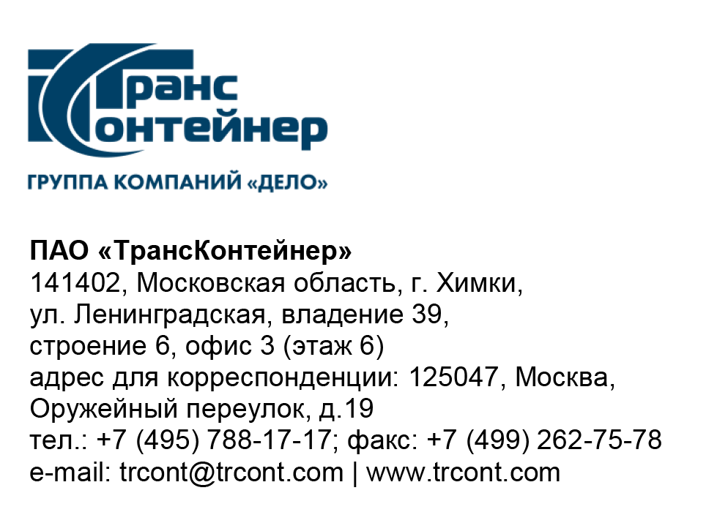

Участникам открытого конкурса
в электронной форме
№ ОКэ-НКПЗаб-21-0028

Приглашение к переторжке по открытому конкурсу
в электронной форме № ОКэ-НКПЗаб-21-0028

Публичное акционерное общество «Центр по перевозке грузов в контейнерах «ТрансКонтейнер» (ПАО «ТрансКонтейнер») (далее – Заказчик), руководствуясь главой 7 Положения о закупках ПАО «ТрансКонтейнер» (далее – Положение о закупках), подпунктом 3.7.7 пункта 3.7 документации о закупке, в соответствии с протоколом заседания Конкурсной комиссии аппарата управления ПАО «ТрансКонтейнер» от 18 ноября 2021 г. № 73.4/КК проводит переторжку по открытому конкурсу в электронной форме № ОКэ-НКПЗаб-21-0028 по выполнению работ по техническому обслуживанию грузоподъемных козловых кранов КК Кнт 45-32/5/7-9,5-А6, У1 зав. № 1631 (Инв. № 014/03/00000089), КК Кнт 45-32/5/7-9,5-А6, У1 зав. № 1630 (Инв. № 014/03/00000090) для нужд Контейнерного терминала Забайкальск филиала ПАО «ТрансКонтейнер» на Забайкальской железной дороге путем снижения участниками стоимости единицы выполнения работ по ТО1, ТО2, СО, стоимости 1 нормо-часа выполнения Работ по текущему ремонту одной единицы Техники.
Участник не вправе изменять положения заявки, по которым переторжка не проводится.
В переторжке имеют право участвовать претенденты, допущенные к участию в Открытом конкурсе, путем подачи нового предложения, которое должно быть оформлено в соответствии с приложением № 3 к документации о закупке и подписано представителем, имеющим полномочия подписать предложение.

Информация о форме и порядке проведения переторжки
Переторжка проводится в заочной форме.
Предложения по ухудшению первоначальных условий, которые являются предметом переторжки, не рассматриваются. Участник, подавший такое предложение, считается не участвующим в переторжке, при этом его предложение остается действующим с ранее предложенными условиями.

Информация о порядке подачи предложений
Финансово-коммерческие предложения, определяющие измененные условия заявки, предоставляются в порядке, установленном в документации о закупке для подачи заявок на участие в Открытом конкурсе. Участник вправе отозвать поданное предложение с новыми условиями в любое время до момента окончания подачи предложений участников на переторжку.
Место нахождения Заказчика: Российская Федерация, 672000, г. Чита, ул. Анохина, д. 91, корпус 2.
Почтовый адрес: Российская Федерация, 125047, г. Москва, Оружейный переулок, д.19.
Место подачи предложений для переторжки: Электронная торговая площадка ОТС-тендер (http://otc.ru/tender).

Контактная информация Заказчика:
Ф.И.О.: Середин Андрей Андреевич
Телефон: +7(495)7881717(6355),
электронный адрес: seredinaa@trcont.ru.

Информация о порядке проведения переторжки
Дата и время окончания подачи предложений участников на переторжку, а также открытие доступа к предложениям (вскрытие) производится на ЭТП автоматически (по местному времени Организатора):
«22» Ноября 2021 г. 13 час. 00 мин.
Место: Электронная торговая площадка ОТС-тендер (http://otc.ru/tender).
Рассмотрение, оценка и сопоставление предложений
«22» Ноября 2021 г. 14 час. 00 мин.
Место: Российская Федерация, 672000, г. Чита, ул. Анохина, д. 91, к. 2.
Информация о ходе рассмотрения предложений не подлежит разглашению.
Подведение итогов
не позднее «30» ноября 2021 г. 14 час. 00 мин.
Место: 125047, Москва, Оружейный переулок, д. 19.
Участники или их представители не могут присутствовать на заседании Конкурсной комиссии.

Секретарь Конкурсной комиссии | Ю.В. Мостовая

Приложение

